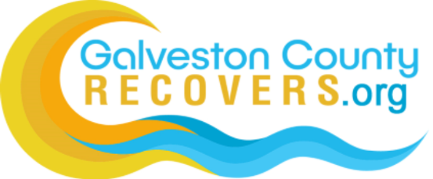
Atención PROPIETARIOS E INQUILINOS

Si se encuentra en el condado de Galveston y se ha visto afectado por COVID19 o y tiene dificultades para pagar o cobrar el alquiler vencido o el alquiler actual, el Grupo de Recuperación a Largo Plazo del Condado de Galveston (GCLTRG) puede ayudarlo.

Para obtener información adicional o para programar una cita, póngase en contacto con GCLTRG
Por teléfono al 409 643-8240
Por fax al 409 643-8252
O por correo electrónico a lesliemamud@mcpartnership.org

